Robot Ramasseur De Fruits

Robot MaxPID

 | 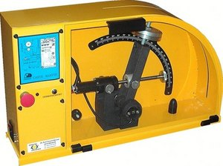 | 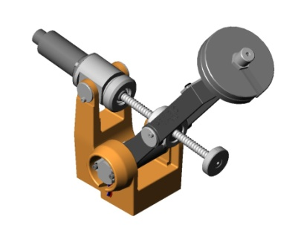

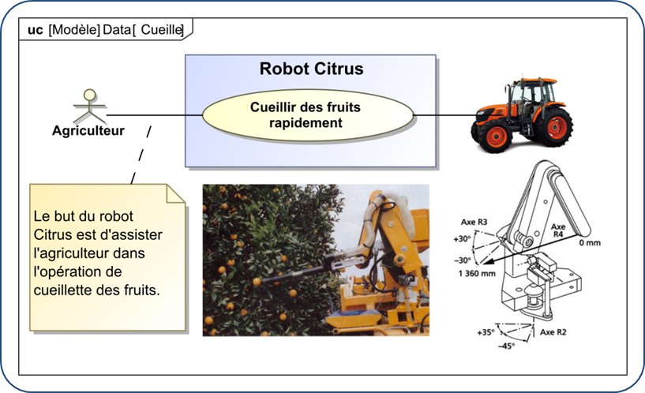

Le robot Citrus doit permettre à l’agriculteur d’accroître sa productivité lors de la cueillette des fruits. Afin d’assurer le mouvement de l’axe R3, on utilise l’axe robotisé MaxPID. Dans le but d’avoir des performances optimales du système, l’entreprise commercialisant le Robot Citrus souhaite disposer d’un modèle fidèle du MaxPID afin de pouvoir simuler son comportement dans un grand nombre de situations.

Problématique :
On s’intéresse à l’ensemble de la chaîne fonctionnelle du MaxPID. Le problème est le suivant :
Comment parvenir à la réalisation d’un modèle complet du MaxPID tout en validant son comportement ?
Le but de ce TP est d’essayer de répondre à cette question.

Mise en service du MaxPID – 30 minutes

Expérimenter et analyser | Activité 1  - Prendre connaissance de la Fiche 1 (Présentation générale).  - Prendre connaissance de la Fiche 2 (Mise en œuvre du MaxPID) : mise sous tension et mise en mouvement rapide.

Expérimenter et analyser | Activité 2  - Prendre connaissance de le Fiche 3  - Réaliser un essai dans les conditions suivantes  - Visualiser la consigne, la position, la vitesse axe et la vitesse moteur;  - Réaliser une sollicitation en trapèze de 90°  - Afficher et commenter la courbe obtenue.

Expérimenter et analyser | Activité 3  - Vérifier si les exigences 1.2.1 et 1.2.2 sont respectées ?

Synthèse | - Réaliser une synthèse dans le but d’une préparation orale :  - Expliquer brièvement le contexte industriel du système.  - Expliquer brièvement le fonctionnement du système de laboratoire.  - Réaliser une synthèse de l’activité 2.  - Réaliser une synthèse de l’activité 3.  Pour XENS – CCINP – Centrale :  - garder des copies d’écran dans PowerPoint ou Word  Pour CCMP :  - Rédiger les éléments de synthèse sur feuille, imprimer et annoter les courbes nécessaires.

Chaine fonctionnelle – 30 minutes

Expérimenter et analyser | Activité 1  - Etablir la chaîne fonctionnelle du MaxPID.  - Expliquer le fonctionnement d’une génératrice tachymétrique. Expliquer le fonctionnement d’un potentiomètre. En utilisant la fiche 2, donner le gain du potentiomètre. Que peut-on dire du respect de l’exigence 1.2.1 (fiche 4).  - La fiche 3 permet de recenser les différentes variables traçables. Préciser les grandeurs mesurées, les grandeurs calculées.

Synthèse | - Réaliser une synthèse dans le but d’une préparation orale :  - Présenter la chaîne fonctionnelle sous forme de blocs.  - Préciser la nature des flux transitant entre les blocs.  - Lors de la présentation à l’examinateur, désigner les constituants sur le système.  Pour XENS – CCINP – Centrale :  - garder des copies d’écran dans PowerPoint ou Word  Pour CCMP :  - Rédiger les éléments de synthèse sur feuille, imprimer et annoter les courbes nécessaires.

Dimensionnement de la motorisation du MaxPID – 90 minutes

0bjectif | Dans une démarcher conception, on souhaite dimensionner le moteur permettant le déplacement d’une charge par le MaxPID. On cherche donc à connaître le couple et la vitesse de rotation que doit pouvoir fournir ce moteur.

Expérimenter | Activité 1  - Réaliser un mouvement vertical dans les conditions suivantes :  - MaxPID horizontal (couché sur la table), angle de 90° chargement avec 3 masses.  - MaxPID vertical (debout sur la table), angle de 90° chargement avec 3 masses.  - Pour chacun des essais, relever le courant moteur et la vitesse de rotation du moteur.  - Proposer un cas d’utilisation ou la puissance à délivrer par le moteur est maximale.  - Réaliser un mouvement vertical dans les conditions suivantes :  - Profil de vitesse, angle de 90°, vitesse maximale 2,5 rad/s accélération maximale 9 rad/s².  - MaxPID horizontal (couché sur la table), angle de 90° chargement avec 3 masses.  - MaxPID vertical (debout sur la table), angle de 90° chargement avec 3 masses.  - Pour chacun des essais, relever le courant moteur et la vitesse de rotation du moteur (génératrice tachymétrique).  - Sauvegarder les deux fichiers de mesure correspondants aux 2 essais.

Dans le but de réaliser une étude énergétique, on réalise les hypothèses suivantes :
- seuls les moments d’inertie du rotor, de la vis à bille et de l’écrou sont pris en compte ;
- on considère que le bras est constituée des masses ponctuelles, positionnées en bout de bras.
Une étude expérimentale a permis de tracer l’angle du rotor en fonction de l’angle du bras pour un essai en trapèze de vitesse.
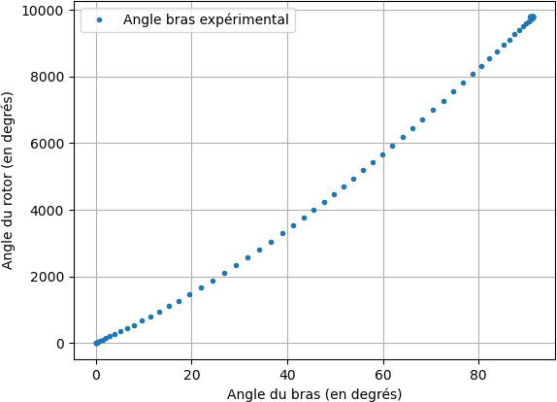

Modéliser | Activité 2  - Proposer une modélisation de la MaxPID (schéma cinématique paramétré et/ou graphe de liaisons).  - Faire un bilan exhaustif des puissances intérieures.  - Faire un bilan exhaustif des puissances extérieures.  - Estimer l’énergie cinétique de la MaxPID.

Modéliser et Expérimenter | Activité 3  - Lister les sources de pertes énergétiques.  - Proposer un modèle de frottement.  - Proposer un protocole expérimental permettant d’identifier le modèle de frottement.  Faire valider le protocole expérimentale par le professeur.

Expérimenter | Activité 4  - Mettre en œuvre le protocole expérimental.  - Proposer un modèle de frottement.

- 11_MaxPID_09_DimensionnementActionneur_Energétique_Sujet
- https://capytale2.ac-paris.fr/web/c/cfd4-10287777 [Sujet]

Résoudre | Activité 5  Un mouvement du bras a été réalisé numériquement. Un déplacement de 90° a été réalisé en suivant une loi en trapèze (vitesse maximale 2,5 rad/s et accélération maximale 9 rad/s²).  Le fichier Capytale permet d’avoir accès aux variables suivantes :  - les_t : temps.  - les_gamma, les_gammap, les_gammapp : position (rad), vitesse (rad/s) et accélération (rad/s²) angulaire du rotor moteur par rapport au stator  - les_theta, les_thetap, les_tehetapp : position (rad), vitesse (rad/s) et accélération (rad/s²) du bras para rapport au bâti  - Tracer le couple moteur pour un déplacement du MaxPID dans le plan horizontal  - Tracer le couple moteur pour un déplacement du MaxPID dans le plan vertical

Synthétiser | Activité 6  - Pour les 2 mouvements comparer le courant calculé grâce au modèle et le courant réellement consommé.  - En utilisant le documentation du moteur, valider le choix du moteur fait par le constructeur.

Synthèse | - Réaliser une synthèse dans le but d’une préparation orale :  - Présenter les points clés de la modélisation analytique et de la simulation associée ;  - Comparer les résultats de la simulation et les résultats expérimentaux.  - Conclure.  Pour XENS – CCINP – Centrale :  - Donner l’objectif des activités.  - Présenter les points clés de la modélisation.  - Présenter les points clés de la résolution utilisant Capytale.  - Présenter le protocole expérimental.  - Présenter la courbe illustrant les résultats expérimentaux et ceux de la résolution.  - Analyser les écarts.  Pour CCMP :  - Synthétiser les points précédents sur un compte rendu.  - Imprimer le graphe o ù les courbes sont superposées.

